美妆试用装、免费赠品和正常销售品怎样分别备货与核对｜云上订货系统
一场美妆推广看起来可能很成功：仓库出去了二百多件，门店也说顾客反馈不错。但如果出库数里混有试用装、免费赠品和付费正装，运营把全部件数当作销售，收入、库存和活动成本都会失真。真正要分清的是三种实物各自“为什么出去、到了谁手上、能否退回、成本由谁承担”。本文用同一款护肤产品的三种包装、一场四门店活动，说明从商品建档、活动规则到投放和复购核对的完整方法。示例数字仅用于展示账务关系，具体赠品、试用装标签及销售资格应由企业按产品规则核查。

先分商品身份：同一系列也不能用一个SKU随意改用途
本例有五十毫升正装，销售价五十元、单位采购成本二十七元；五毫升非卖试用装，单位成本六元；十五毫升活动赠品，单位成本八元。包装容量、条码、批次、标签和用途均不同，分别建立可识别的商品或规格。正装可出售，试用装用于顾客试用，赠品按活动条件随单交付；不能把十五毫升赠品因为与正装同品牌就记录成一次付费销售，也不能把正装拆瓶后口头称为“小样”。如果包装上标有非卖品或赠品限定使用说明，还应按真实标签和企业政策限制流向。
建档时记录单位、箱规、批次效期、成本、允许销售状态与适用渠道，避免仓库只见“某某面霜”而拿错规格。采购入库二百件正装、八十件试用装和四十件赠品，三个数量自入库起独立。哪怕储存在同一库房，也要有不同货位或显著包装标识。门店临时缺赠品时，不能把一件正装拿去补赠而不变更活动预算和出库用途；若确需替代，先取得运营批准，记录替代SKU、成本、客户承诺及由谁承担差价。
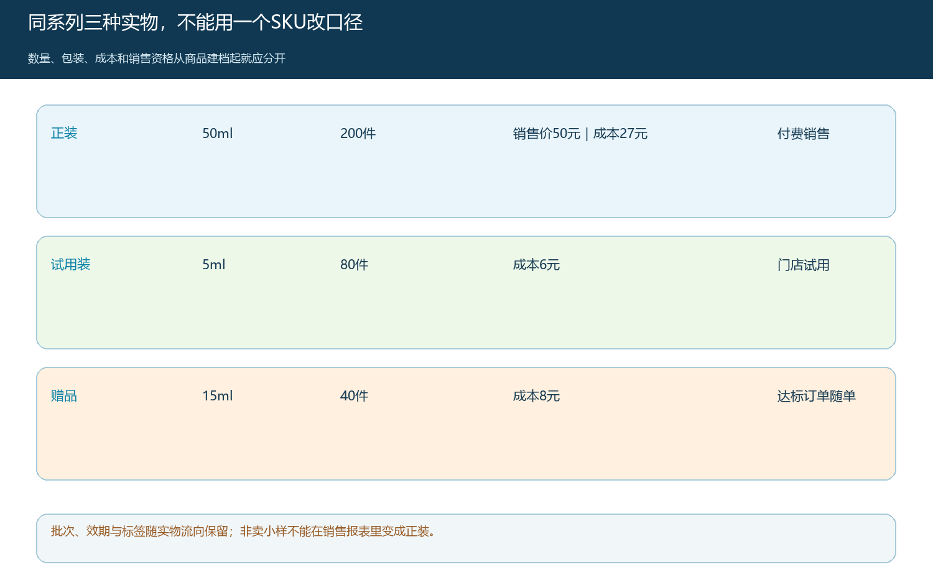
图1：50ml正装、5ml试用装、15ml赠品分别有商品身份、库存数量、成本及可流向，不能按系列名混管。
商品身份不等于活动身份。五毫升试用装即使实物已经到门店，也未必当场消耗；十五毫升赠品只有在符合资格的订单交付后才形成活动成本。管理层看“促销用了多少”时，应把已出库到门店、顾客实际领取、现场结存和待退回区分开，不然下次备货会把滞留在终端的库存再采购一遍。

先定义谁能领、怎么领，再为活动预留赠品
假设四家门店在两周内推广，活动规则为每笔符合条件的正装订单赠一件十五毫升赠品；每位顾客每次只领一件，试用装由店员在门店按需要投放，不与订单自动绑定。活动开始前，运营确认门店范围、起止时间、适用品项、是否与优惠券叠加、退货后的赠品处理、门店补领和活动封顶量。四十件赠品足以覆盖四十笔符合条件的订单，但不能写成“售出正装四十件”：一笔订单可能买多件正装。库存预留应与活动资格预计量匹配，避免促销页面仍显示赠送而仓库已经没有赠品。
活动预算不能只看赠品采购成本。赠品四十件，每件八元，若全部发放，赠品直接成本三百二十元；试用装八十件，每件六元，总投放货值四百八十元，但真正消耗多少要等门店回报。运营可以设两条预算线：赠品按订单资格发放，试用装按门店投入和实际消耗追踪。试用装不因出库到门店就自动记为顾客领用，也不因零售价为零而无成本。若品牌方承担赠样费，应单独核品牌补贴凭证，不能把补贴当成正装销售收入。
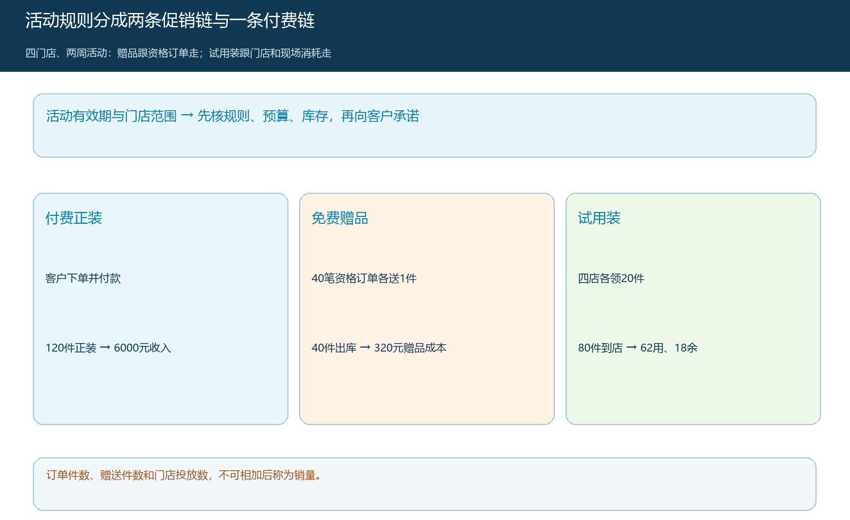
图2：赠品跟符合条件的订单走，试用装跟门店投放与回报走；正装付款订单是第三条独立链。
客户在手机商城看到买赠信息时，展示条件应与后台实际可用赠品一致；如果商品未达门槛或活动已过期，不能用客服口头承诺补赠掩盖规则失效。若系统无法直接实现某种复杂限制，应在活动说明、人工审核与出库复核中明确控制点，不把未验证的自动化能力写为事实。规则一旦发生变更，保留生效时间和已下单客户的处理原则，避免同一天内顾客得到不同解释。

仓库出库分三条：正装卖给客户，赠品随单，试用装交门店
两周内四门店共卖出一百二十件正装，形成销售收入六千元；这些订单中恰有四十笔符合赠品条件，每笔随单一件赠品，合计四十件；另向四门店各配送二十件试用装，共八十件。仓库拣货时按订单明细识别正装和赠品，赠品记录为零成交价但保留真实成本与用途；试用装出库单写门店、负责人、批次、效期与数量，并取得终端签收。三种出库即使同车配送，也不能在一张不区分用途的清单里合计为二百四十件“销量”。
正装二百件入库、销售一百二十件，理论期末八十件；赠品四十件入库、随单发四十件，理论期末零件；试用装八十件入库、全数交门店，中心仓为零，但门店是否全数消耗还要回传。每次盘点用商品编码和用途核对，不让赠品缺货时无记录挪用正装。仓库给门店试用装开箱时按批次装箱，便于效期预警与质量召回；需要撤场时也能按原批次回收结存，而不是用“还剩一些小样”口头估算。
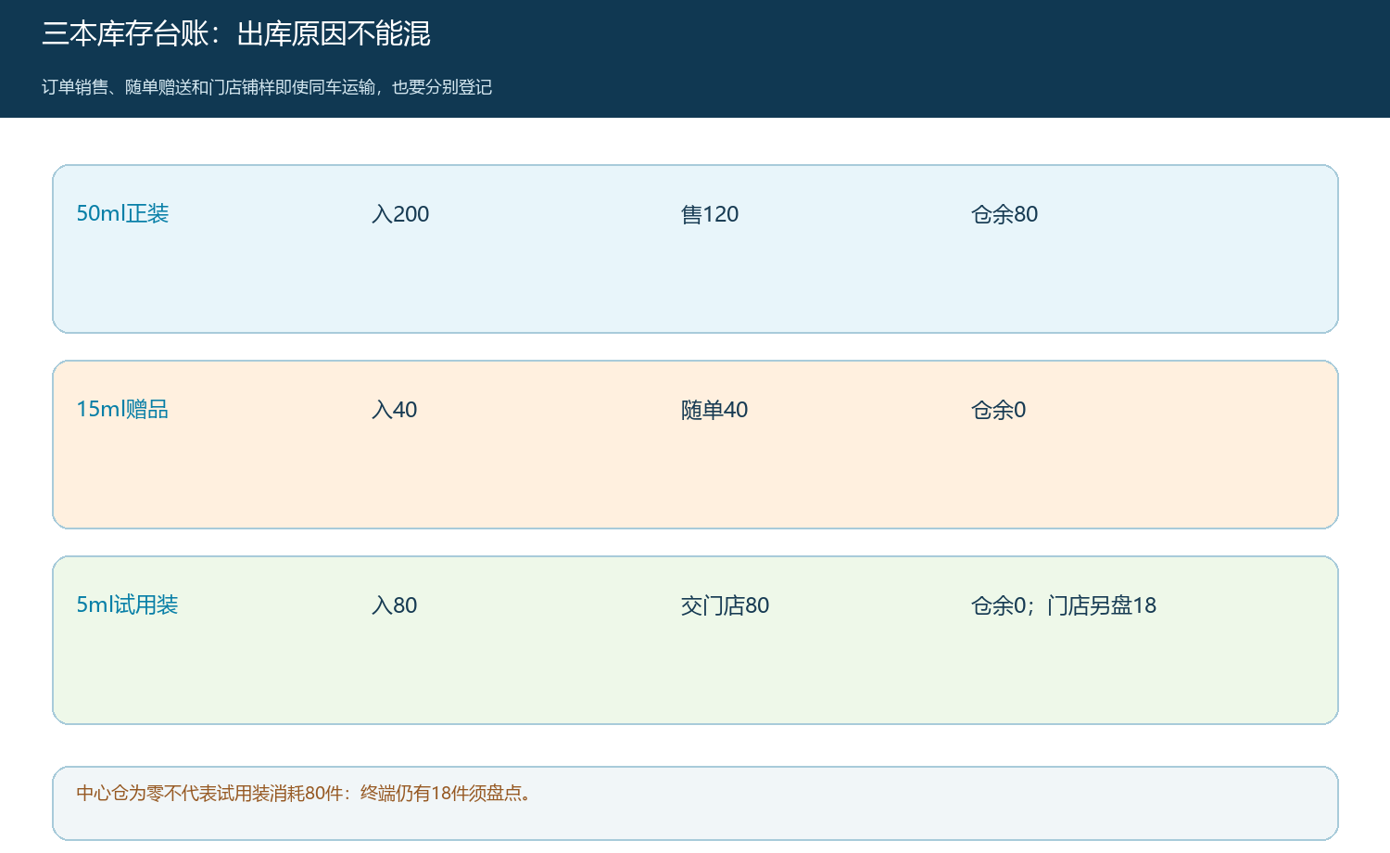
图3：正装200进120出余80；赠品40进40随单余0；试用装80进80交门店，终端结存需另核。
退货会把三条链再次拉开。正装订单退货时先按原单退客户支付金额，赠品是否一并退回取决于活动条款和实际领取情况；已使用试用装不作为正装退货。若客户退正装却留下赠品，客服应按事先告知的规则处理，并记录差额，不能在没有依据时自动从退款里扣赠品零售价。仓库只按实际退回实物和质检状态入库，避免财务退款数被误当作商品退库数。

门店回报要核去向：八十件出库不等于八十次有效试用
活动结束，四家门店合计上报已试用六十二件、现场剩余十八件，六十二加十八才与配送八十件相符。门店逐日记参与店员、投放时段、试用装批次与数量、顾客反馈类型；无需收集多余的个人敏感信息，若将试用与后续订货客户关联，也应遵守企业的数据授权和保管规则。十八件结存应经门店盘点确认，并决定继续投放、调回或临近效期报损；不是活动结束就把十八件冲作消耗。
若一家门店领二十件却只报八件试用、现场还剩十件，差两件要先查店员交接、促销摆台与破损记录，不能为了让表格平衡硬写“试用两件”。门店实际反馈的“顾客喜欢”还应有可比较的观察：哪种肤感反馈多、顾客买正装的阻碍是什么、试用后多久购买、哪些门店仅发样而无后续成交。没有经授权、可核实的客户关联时，不得声称六十二次试用直接带来了某个精确复购人数，只能先按门店、期间和可追查订单做粗粒度对照。
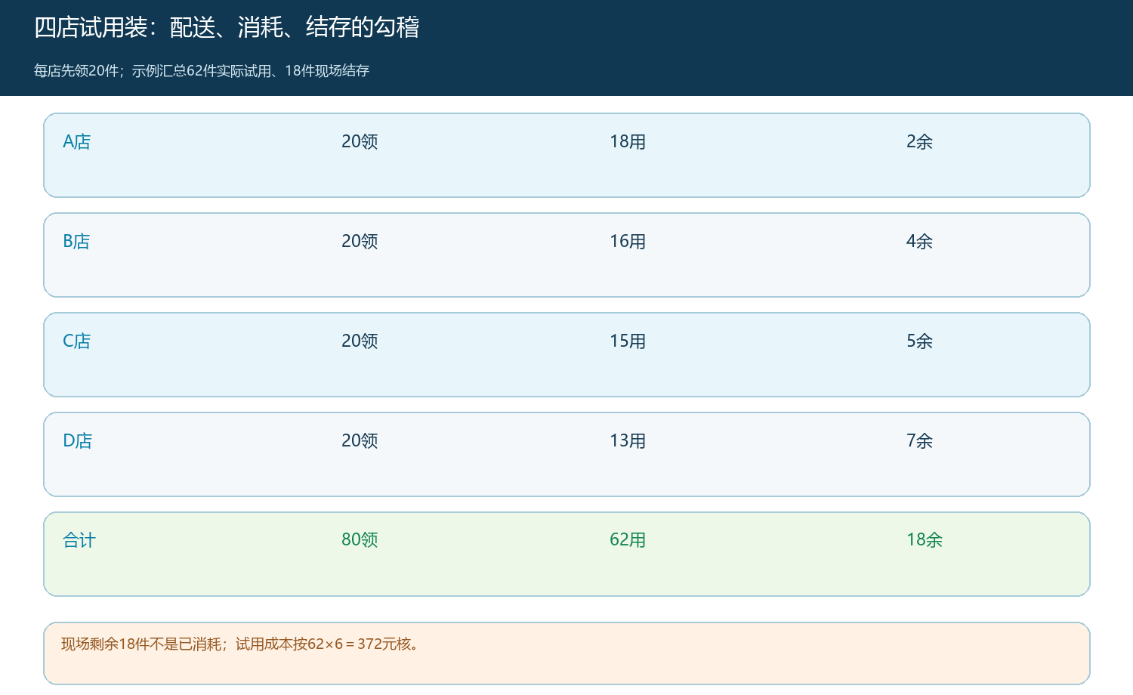
图4：四店各领20件，总投放80件；实际使用62件、盘点剩余18件，差异必须找到原始交接证据。
试用装若被店员当正品收费销售，问题不只是收入入错科目，还可能触及包装标签与授权销售范围。运营应立刻停止该门店继续销售，核实实物规格、收款和顾客处置，再按企业制度纠正，不通过修改“销售正装件数”来抹去事件。赠品私自转售也需要同样按来源批次与领取规则调查，不能把它误当成正常正装订单。

对活动算真账：销售毛利、已消耗促销成本与终端结存分开
正装销售一百二十件乘五十元，收入六千元；对应采购成本一百二十乘二十七元为三千二百四十元，直接销售毛利二千七百六十元。赠品四十件乘八元，活动赠品成本三百二十元；试用装真正消耗六十二件乘六元，试用成本三百七十二元，两项已发生促销成本六百九十二元。扣除这两项后暂余二千零六十八元，尚未扣物流、人员、平台费用、退货和税费，不能称为活动净利润。十八件未用试用装价值一百零八元，应作为有去向的终端结存核，不在本次消耗数中重复计入。
预算执行也要看结构而非只看总额。活动如果售出一百二十件正装，但四十件赠品都集中在一两家门店，应核资格订单分布；如果另一家门店消耗试用装很多却没有复购，先查目标顾客、店员讲解与商品匹配，而不是继续加码投样。比较门店时至少按活动时间、正装基线销量、客流和试用装投放数量校正，不把人流最大店的自然销量全归功于赠样。对可关联的客户，记录活动期间首单、后续正装复购、退货与间隔；对无法关联的客户，诚实报告仅观察到的门店层面变化。

最后的验收：三种商品各自有收入、成本和实物去向
项目复核表应能从任一数字反查原记录：正装一百二十件是客户实付订单及签收，赠品四十件是四十笔达标订单的随单交付，试用装六十二件是门店实际消耗，另十八件经现场盘点。仓库期末正装八十、赠品零、试用装中心仓零而终端十八件；财务不能把赠品和试用装按正装销售价计收入。云上订货可承接商品规格、订单、活动规则和出入库记录，门店实际试用、标签合规与客户反馈仍需相应业务证据，不应把“系统已出库”当作“试用已发生”。把三种身份和三条去向分开，运营才能判断这场活动究竟带来付费需求，还是只消耗了促销预算。

